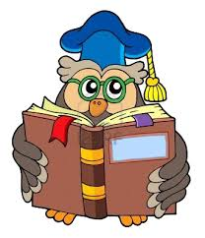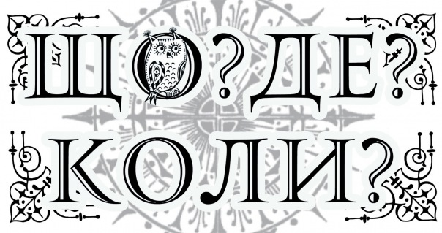

Підготувала Вірченко Людмила Анатоліївна
вчитель 4 класу Полтавської спеціалізованої школи-інтернату №1
І-ІІІ ступенів Полтавської обласної ради

«Кожна дитина має права»
Правознавчо-інтелектуальна гра
«Що? Де? Коли?»
Мета
- У формі правознавчо-інтелектуальної гри повторити та закріпити знання учнів, здобуті під час вивчення правознавчих тем з предметів
«Я у світі», « Основи здоров’я»
- Формувати уміння учнів розпізнавати порушення прав дитини та свободи захисту цього права
- Перевірити знання учнями змісту основних прав і обов’язків людини та громадянина України
- Розвивати логічне мислення учнів, уміння зосереджуватися під час розв’язання заданих питань, уміння працювати в команді
- Виховувати та розвивати кращі якості особистості молодшого школяра в правовому вихованні

Ключові слова
- Конституція України
- Права дитини
- Обов'язки дитини

Форма проведення
- Інтелектуально-правова гра « Що? Де? Коли?»
До команди «Знавці» входять учні 4 класу
Запрошені: учні 1 класу, як члени команди «Глядачі», до якої також входять запрошені вчителі, адміністрація школи. Із числа запрошених обираються члени журі

Помічники вчителя: 2 учні – помічники вчителя, допомагають виставляти в таблицю, яка розміщена на магнітній дошці, бали, та роздають додаткові матеріали

Музичне оформлення: відеокліп «Шляхом доброти»;
музичний супровід: Джаз Мелконова « Дзиґа»;
запис – цокання годинника;
заставка української версії гри «Що?Де?Коли?»;
музичний супровід між раундами, музичний супровід перед запитаннями; музичний супровід під час гри з глядачами


Слово вчителя
- - Головна мета навчання-уміти застосовувати в житті те, що ми з Вами засвоїли на уроках «Я у світі» та « Основ здоров’я», під час годин спілкування, коли читаємо журнали, газети, книги, слухаємо радіо та дивимося телебачення, розмовляємо з друзями, під час спілкування зі своїми батьками, вчителями, під час розмови на зупинках, коли чекаємо на транспорт. Ми намагаємося, і це важливо, адже ми маємо уміти відрізнити добро від зла, допомогти скривдженим, розв'язати свою суперечку, чи допомогти комусь із друзів розв’язати суперечку таким чином, щоб самому не стати кривдником. І на все це ми повинні мати право. Право - це мистецтво добра і справедливості. Сьогодні ми перевіримо, на скільки Ви наблизилися до того, щоб стати такими митцями.

Правила гри

- Правила дуже прості. Проти команди «Знавців» грають учні 4 класу, учні 1 класу, працівники нашої школи, казкові герої – назвемо цю команду «Глядачі». Гра проходитиме в раундах. Раундів – 11. Запитання кожного раунду знаходяться в окремому конверті
- Раунд – запитання до «Знавців» від «Глядачів».
- Команда думає, обговорює запитання 1 хвилину, потім один з учасників команди дає відповідь на поставлене питання .
- Члени журі - визначатимуть правильність відповідей.
- Таблиця – показ результатів гри

Раунд | Команда “Знавці” | Команда “Глядачі”
Раунд 1
Раунд 2
Раунд 3
Раунд 4
Раунд 5
Раунд 6
Раунд 7
Раунд 8
Раунд 9
Раунд 10
Раунд 11


Раунд 1
Проти «Знавців» грає
вчитель історії та правознавства
- Увага! Чарівна скринька. У скриньці лежить документ, що ще називають Основним законом нашої Держави. Що знаходиться в скриньці?
(Результат - … бал)


Раунд 2
Проти «Знавців» грає заступник директора
з навчально-виховної роботи
- Прослухайте вірш Лесі Возник. Про які якості людини йдеться в цьому вірші?

Я-українець. Є у мене право
На рідну мову та свою державу.
На гордий прапор - золотисто-синій,
На щастя жити в такій країні.
Я-українець. Право знати маю
Про тих, кого героями вважаю,
Що людство рятували від руїни,-
Синів і дочок гідних України.
Я-українець. Хочу право мати
завжди усе, що думаю, казати,
На незалежну та міцну державу,
На все,що гарантовано по праву.
Я-українець. І моє це право
Любити землю горду й величаву.
Та дух свободи набирати в груди.
Я-українець.
Був ним, є і буду!
(Результат - … бал)

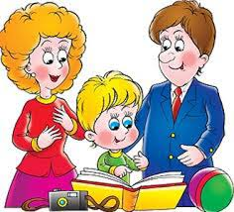
Раунд 3
Проти «Знавців» грає мати одного із учнів класу

- Десь-колись жила собі жінка, і було в неї три доньки дві рідні, а одна нерідна. Як воно звичайно буває в казках і в житті, рідних доньок жінка любила, пестила, смачно годувала, гарно вдягала, купувала їм різні забавки й не примушувала нічого робити. А нерідну не любила, їсти давала те, що рідні доньки не доїдять, одягала в те, що рідні доньки вже зносили, змушувала весь час працювати. То була добра дівчинка. Їй працювати доводилося дуже багато, дуже часто до пізньої ночі. У неї не було вільної хвилинки на перепочинок. Одного разу дівчинці сказали сусіди, що обов'язки між членами їх родини розподілені неправильно.
- Допоможіть, будь ласка, правильно розподілити домашню роботу між дівчинкою та зведеними сестрами і яку роботу повинна виконувати мачуха.
(Результат - … бал)

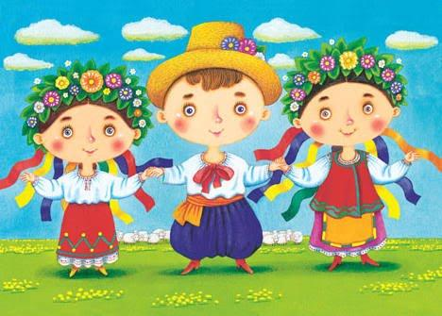
Міні-гра з глядачами
Проти «Глядачів» грає вчитель 4 класу

Правила гри

- В капелюсі – смужки на яких надруковано Ваші права та обов'язки. На дошці – два написи : «Права», «Обов’язки».
- Ви, почергово, кожен, маєте витягти одну із смужок.
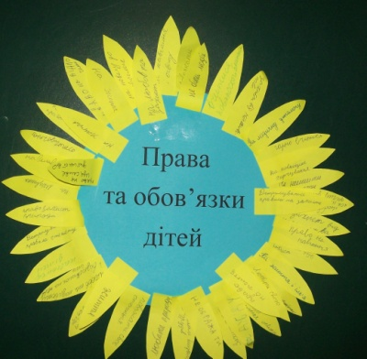
- За моїм сигналом ті, хто витяг смужку із надрукованим на ній обов'язком, біжить до напису «Обов’язки».
- Поясніть, чому саме ці відповіді, на Вашу думку, правильні.
- Підведення підсумку гри.
- А тепер давайте на маленьких пелюстках нашого соняшника, який так схожий на Сонечко, напишемо кожен одне право чи обов’язок, який вам найбільше припав до душі.
(Результат - … бал)

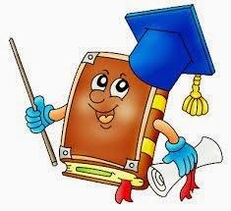
Раунд 4

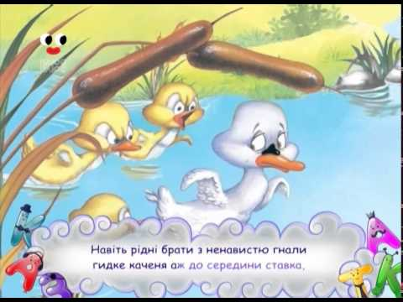
Проти «Знавців» грає практичний психолог школи
- Увага! В казці «Гидке каченя» було порушено права головного героя. Автор пише: «…Навіть рідні брати з ненавистю гнали гидке каченя аж до середини ставка…»
Будь ласка, назвіть ці права. Доведіть, як саме вони були порушені.
(Результат - … бал)


Раунд 5
Проти «Знавців» грає дівчинка вашого віку, яка соромиться ситуації, що з нею трапилась

- Ще маленькою я залишилась без мами - страшна хвороба забрала її, а тато почав пити. Моє прохання перестати знищувати своє здоров’я отримало несподіваний результат. Тато почав мене бити. Я не здавалась, робила все, що могла, щоб тато став таким як був раніше. Але у відповідь на мої намагання допомогти йому, сказав, щоб я ішла куди завгодно, але в його домі щоб мене не було. Тато перестав купувати їжу, не звертав на мене уваги. Я стала винною в усіх проблемах, які стали виникати у тата. Через таке життя я вимушена була перебралася жити до одного з підвалів багатоповерхового будинку. Це дуже принизливо для мене і мені не подобається. Підкажіть, будь ласка, до кого і куди я можу звернутися за допомогою?
(Результат - … бал)

Раунд 6
Проти «Знавців» грає лікар школи

- Казку про лікаря Айболитя читав кожен. Ви знаєте, що той отримав телеграму з далекої Африки:
"Якнайшвидше в Африку їдьте напрямки.
Дуже хворі в Африці наші малюки".
Лікар відразу вирушив лікувати малюків – звірят.
- Назвіть яке право малят – звірят здійснював лікар Айболить?
- Який професійний обов'язок виконував лікар Айболить?
(Результат - … бал)

Міні-гра з глядачами
Проти глядачів грає вчитель 4 класу

-В даній таблиці зашифровані деякі Ваші права. Уважно придивіться і знайдіть їх. Назвіть та поясніть, як ви зрозуміли ці права.

Р | Е | К | О | Л | О | Г | І | Я | Р | О | Ф
С | В | В | І | Ч | Л | И | В | І | С | Т | Ь
Р | І | В | Н | І | С | Т | Ь | З | М | К | О
ж | У | Г | І | Д | Н | І | С | Т | Ь | Я | Л
С | І | М’ | Я | Н | С | В | О | Б | О | Д | А
(Результат - … бал)

Раунд 7
Проти знавців грає заступник директора з виховної роботи
- Перед Вами на екрані три символи України.
- Який символ в даному випадку зайвий?




(Результат - … бал)


Раунд 8
Проти «Знавців» грає класовод 1 класу

- Перед Вами предметні малюнки. З яким правом дитини вони пов'язані?
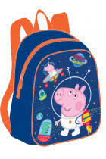
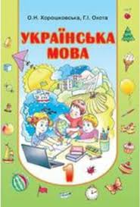

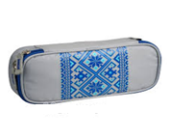

(Результат - … бал)

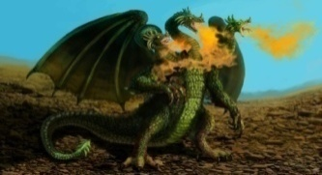
Раунд 9
Проти «Знавців» грає Змій Горинич

- Ви знаєте хто я такий ? Так, я - Змій Горинич. Звичайно я і всі мої родичі вміємо випускати полум’я із своєї пащі. І усі відмінно літаємо.
Запитання: «Що і чому мені найбільше необхідно під час польотів?
Виберіть вірну відповідь».
1. Я повинен вивчити і правильно застосовувати правила дорожнього руху.
2. Я повинен мати посвідчення водія.
3. Я повинен навчитися куховарити і придумати свої рецепти, а потім написати кулінарну книгу.
4. Я повинен дотримуватися правил пожежної безпеки постійно і всюди, де я буду знаходитись.
5. Я постійно повинен мати із собою вогнегасник – так як я інколи не контролюю свій вогонь.
6. Знати правила польотів і мати посвідчення пілота.
(Результат - … бал)
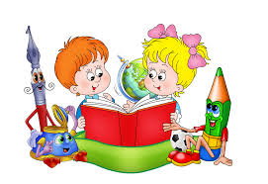
Раунд 10
Проти «Знавців» грає заступник директора з методичної роботи

- Послухайте віршик – загадку.
Дівчина, хоч і кривенька,
Роботяща, моторненька,
Як гніздо її спалили,
То з качками полетіла.
Всі ви знаєте цю казку,
То ж назвіть її, будь ласка!
(Кривенька качечка)
-Чи правильним є твердження, що у вірші ідеться про толерантне ставлення до Кривенької качечки?
(Результат - … бал)

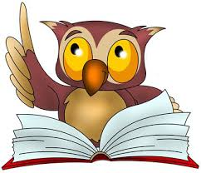
Раунд 11
Проти команди «Знавців» грає директор школи

- Послухайте вірш. Про яке право говориться у вірші Надії Красоткіної «Бережімо»?
- Про які обов'язки слід завжди пам’ятати всім жителям планети Земля?
От прийшли ми у осінь чудову,
Душу радує, вабить краса.
Бережімо природу і мову,
Світ навколишній, всі чудеса,
Що оточують зразу людину,
Як з’явилася тільки на світ.
Не зривайте останню-єдину
Квітку осені, радості цвіт!
Бережімо природу і мову,
Щоби справжніми бути людьми.
Пісню мами, її колискову,
Що уперше почули дітьми.
Все робіть, щоб річки не міліли,
І ліси хай піснями звучать.
І щоб мовою рідною вміли
Україну свою оспівать!
(Результат - … бал)


Підведення підсумків гри

Раунд | Команда “Знавці” | Команда “Глядачі”
Раунд 1 | 1
Раунд 2 | 1
Раунд 3 | 1
Раунд 4 | 1
Раунд 5 | 1
Раунд 6 | 1
Раунд 7 | 1
Раунд 8 | 1
Раунд 9 | 1 | 1
Раунд 10 | 1 | 1
Раунд 11 | 1 | 1

1.Кількість отриманих балів у команди «Знавців» та «Глядачів».
2. Визначення переможця.
3. Нагородження переможців.
4. Нагородження найактивніших уболівальників - дітей із команди «Глядачів», які давали правильні відповіді, у разі помилки команди «Знавців».

Рефлексія
настрою та емоційного стану

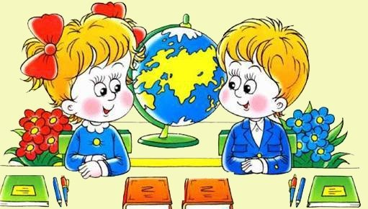

Слово вчителя

- І щоб завершити нашу гру на дружній ноті, давайте подивимося відеокліп «Шляхом доброти» та разом з героєм кліпу заспіваємо його пісню, адже гра – це гра, і завджи в ній перемагає дружба.
Дякую за увагу!

